棋山國小防火宣導工作推動情形成果照片
項目-口頭
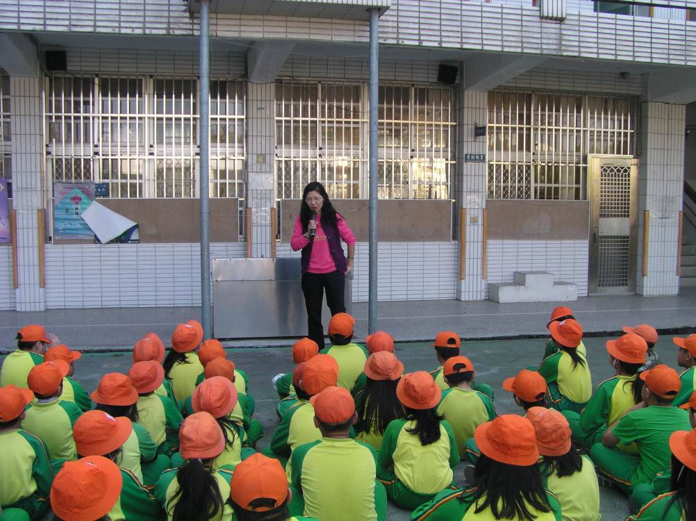
活動說明： 朝會宣導
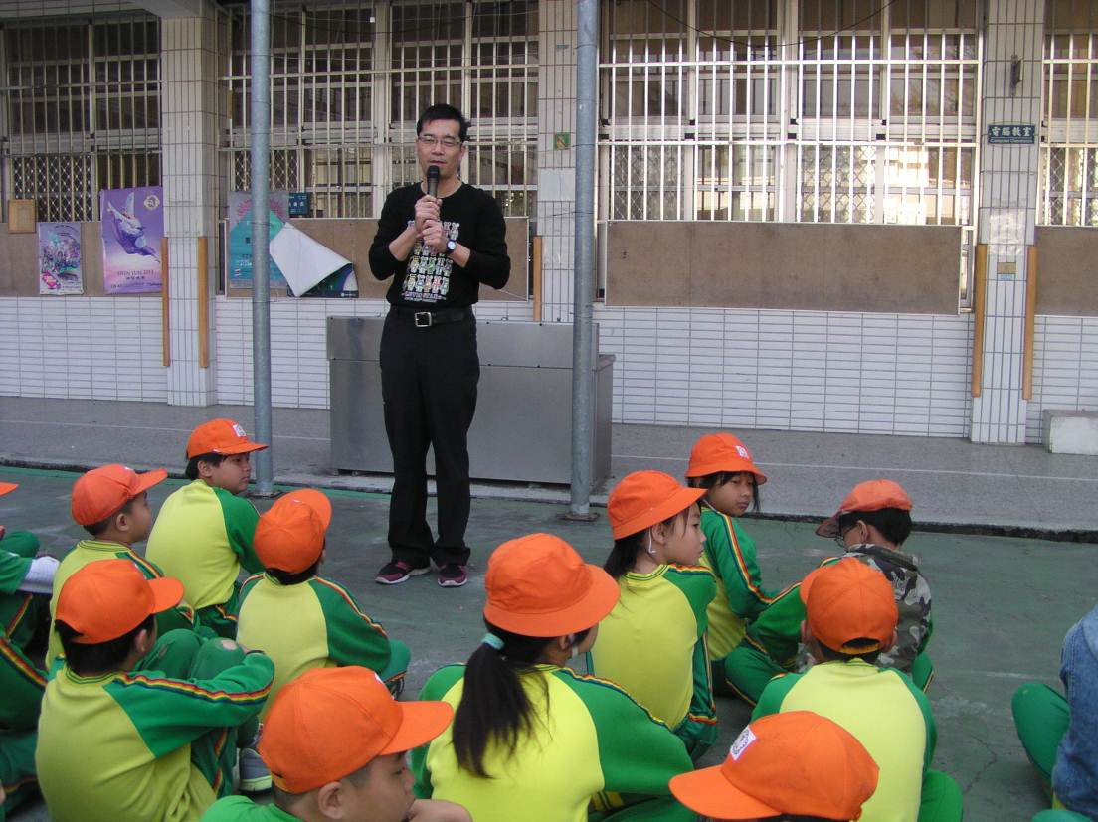
活動說明： 朝會宣導

棋山國小防火宣導工作推動情形成果照片
項目-口頭
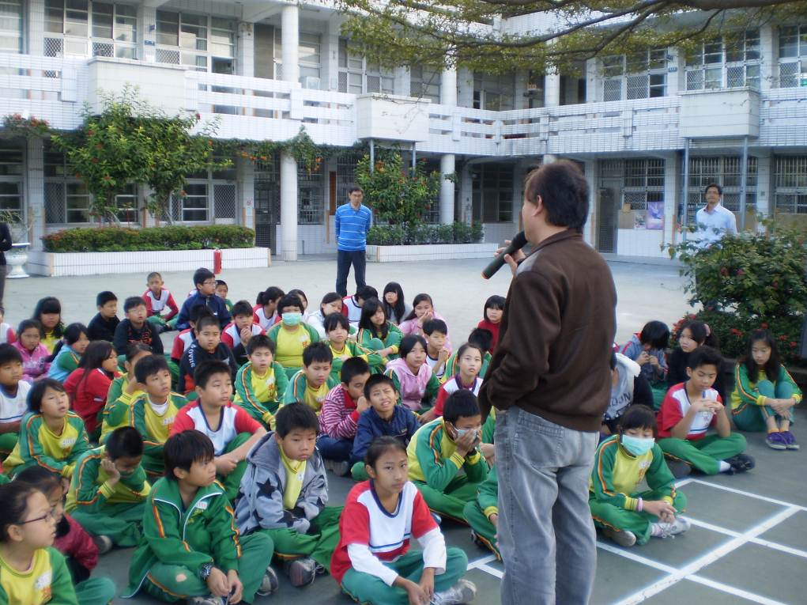
活動說明： 集會宣導
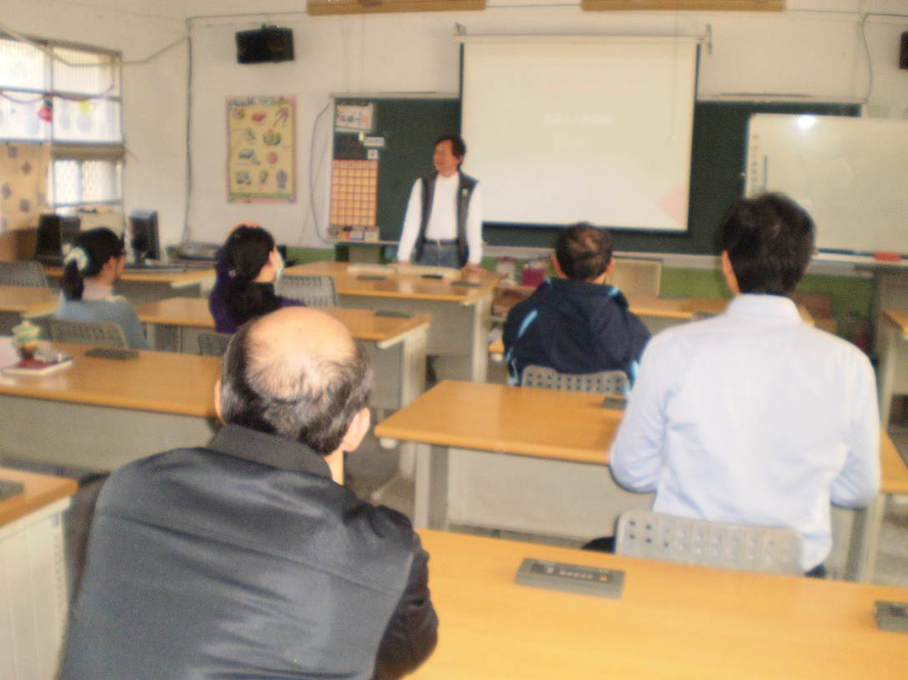
活動說明： 集會宣導

